Пам’ятка населенню

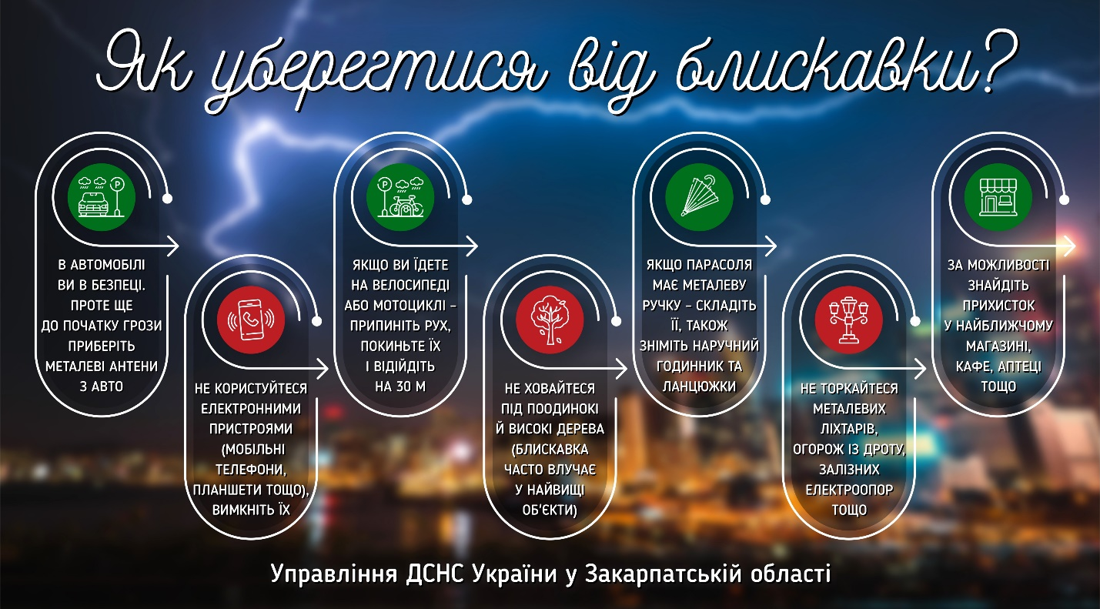

Навчально - методичний центр ЦЗ та БЖД Вінницької області

